Juli 2024

Pressemitteilung

Eine Reise zu innerer Heilung und Harmonie:
Wie Sie Ihr „Herz-Chakra“ öffnen

Bad Mergentheim – Stress, Hektik und Konflikte bestimmen häufig den Alltag. Immer mehr Menschen sehnen sich nach Wegen zu sich selbst, nach mehr Ruhe und wünschen sich, ihre innere Mitte (wieder) zu finden. In Europa noch kaum bekannt ist die aus Indien stammende Lehre der Chakren. Sie kann dabei helfen, zur emotionalen Heilung und zur Stärkung von Mitgefühl und Liebe beizutragen und sogar die Qualität unserer zwischenmenschlichen Beziehungen verbessern. „Durch die bewusste Arbeit mit Atem, Visualisierungen, Mantras und Fokussierung können wir Chakra öffnen und uns auf eine tiefere Ebene der inneren Harmonie und des Wohlbefindens begeben“, sagt Julia Krupka, Marketingleiterin der Kurverwaltung in der baden-württembergischen Gesundheitsstadt Bad Mergentheim. Dort haben Interessierte in diesem Jahr erstmals die Chance, die Lehre der Chakren zu entdecken.
„Die Meditation zur Öffnung des Herz-Chakras ist eine kraftvolle Praxis, die darauf abzielt, Blockaden und negative Energien in diesem zentralen Energiezentrum zu lösen“, sagt Franziska Becker. Sie ist Gesundheitsberaterin bei der Kurverwaltung Bad Mergentheim und Initiatorin für die neuen Kurse im Bad Mergentheimer Gesundheitsprogramm.

Foto: Adobe Stock
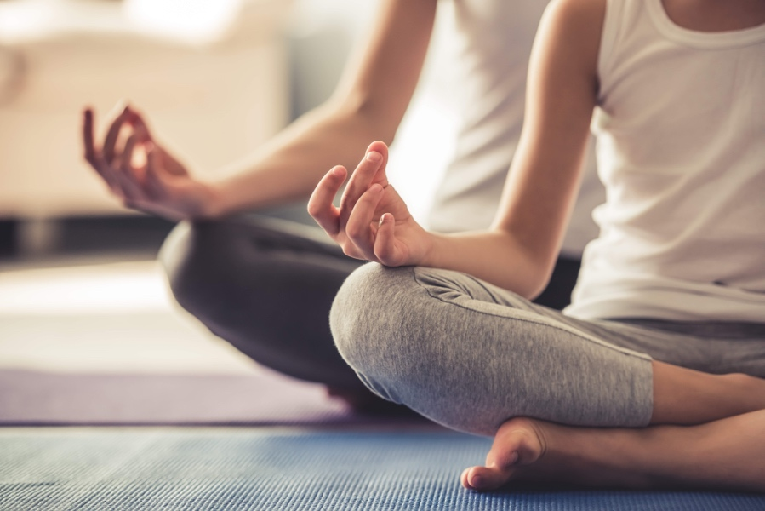

Das indische Chakrasystem ist ein Konzept, das in der traditionellen indischen Philosophie, insbesondere im Yoga und im Tantra, verwurzelt ist. Es beschreibt die Energiezentren im menschlichen Körper, die als Chakren bezeichnet werden. Das Wort Chakra stammt aus dem Sanskrit und bedeutet „Rad“ oder „Kreis“. Diese Energiezentren werden als sich drehende Räder oder Wirbel von Energie betrachtet, die entlang der Wirbelsäule angeordnet sind und den Energiefluss im Körper beeinflussen.

Die sieben Chakren
Das indische System kennt insgesamt sieben Haupt-Chakren. Das Wurzel-Chakra an der Basis der Wirbelsäule – in der Nähe des Steißbeins – beispielsweise steht für Stabilität und die physische Identität. Das Sakral-Chakra, das im Unterbauch lokalisiert ist, symbolisiert Genuss, Sinnlichkeit, Emotionen und kreative Energie. Das Herz-Chakra, auch Anahata-Chakra genannt, ist das vierte Chakra und befindet sich in der Mitte der Brust, in der Nähe des Herzens.

„Die Meditation zur Öffnung des Herz-Chakras ist eine kraftvolle Praxis, die darauf abzielt, Blockaden und negative Energien in diesem zentralen Energiezentrum zu lösen“, sagt Franziska Becker. Sie ist Gesundheitsberaterin bei der Kurverwaltung Bad Mergentheim und Initiatorin für die neuen Kurse im Bad Mergentheimer Gesundheitsprogramm. Die Einführungen in die asiatische Heilkunst finden auf der Terrasse des Kurhauses statt – mit Panorama-Ausblick in den Kurpark, das „grüne Herz“ des Orts. „Indem wir das Herz-Chakra öffnen und reinigen, ermöglichen wir es positiven Energien wie Liebe und Mitgefühl frei zu fließen“, sagt Franziska Becker.

Mitgefühl und Liebe fördern
„Die Fokussierung auf das Herz-Chakra während der Meditation stärkt unsere Fähigkeit zur bedingungslosen Liebe und zum Mitgefühl“, weiß die Gesundheitsberaterin. Diese Praxis fördere nicht nur die Liebe zu uns selbst, sondern auch zu anderen. „Indem wir die Energie des Herz-Chakras kultivieren, lernen wir, liebevoller und mitfühlender zu sein, was sich positiv auf alle unsere Beziehungen auswirken kann“, sagt sie.

Emotionale Heilung ermöglichen
Eine Herz-Chakra-Meditation wird in Indien als ein wirksames Mittel zur emotionalen Heilung geschätzt. Sie hilft dabei, alte Wunden zu heilen und negative Gefühle wie Trauer, Wut oder Groll zu überwinden. Durch die bewusste Arbeit mit diesem Chakra lassen sich tiefer liegende emotionale Blockaden lösen und lässt sich ein Gefühl der inneren Ruhe und Ausgeglichenheit erlangen.

Zwischenmenschliche Beziehungen verbessern
Die Stärkung des Herz-Chakras trägt der traditionellen indischen Philosophie nach maßgeblich zur Verbesserung unserer zwischenmenschlichen Beziehungen bei. Ein geöffnetes und ausgeglichenes Herz-Chakra fördert harmonische und liebevolle Verbindungen. Diese Meditation hilft, offener und verständnisvoller auf andere zuzugehen und unterstützt uns dabei, tiefere und bedeutungsvollere Beziehungen zu entwickeln.

Die Elemente einer Herz-Chakra-Meditation
Zu den typischen Elementen einer Herz-Chakra-Meditation, die auch die Teilnehmer in den Bad Mergentheimer Kursen erlernen, gehören Atmung, Visualisierung, Mantras, Fokussierung und Körperhaltung. Die Atmung spielt eine zentrale Rolle in der Herz-Chakra-Meditation. Tiefe, bewusste Atemzüge helfen, den Geist zu beruhigen und die Verbindung zum Herzen zu stärken. Ein weiteres wichtiges Element ist die Visualisierung. Man stellt sich ein strahlendes, grünes oder rosafarbenes Licht im Bereich des Herzens vor. Mit jedem Atemzug wird dieses Licht heller und stärker, durchdringt den ganzen Körper und füllt ihn mit Liebe und Licht.

Mantras sind kraftvolle Werkzeuge zur Fokussierung und Energiearbeit. Während der Herz-Chakra-Meditation kann das Mantra „Yam“, das dem Herz-Chakra zugeordnet ist, wiederholt werden. Alternativ können auch Affirmationen wie „Ich bin Liebe“ genutzt werden, um die positiven Energien zu verstärken.

Die Konzentration auf Gefühle wie Liebe und Mitgefühl ist essenziell. Diese Fokussierung ermöglicht es, sich tiefer mit den Emotionen zu verbinden und sie in den Alltag zu integrieren. Es ist wichtig, diese Gefühle sowohl für sich selbst als auch für andere zu kultivieren. Eine bequeme Sitzhaltung mit gerader Wirbelsäule ist förderlich, um den Energiefluss zu erleichtern. Diese Haltung unterstützt die Atmung und hilft, die meditative Praxis zu vertiefen.

Service: Kursangebot in Bad Mergentheim:
„Herz-Chakra-Meditation – Stärke Dein inneres Zentrum“
Termine: 1., 8., 15. und 22. August 2024, jeweils 19.30 Uhr, Treffpunkt: Kurhaus Kurparkfoyer (Lothar-Daiker-Str. 2, Bad Mergentheim); Kostenbeteiligung 12 Euro (10 Euro mit Kur- und Gästekarte oder Jahreseinwohnerkarte). Anmeldung telefonisch unter 07931/965-0 oder per Mail an gesundheitsberatung@kur-badmergentheim.de

Mehr Informationen über Bad Mergentheim:

Frau Julia Krupka
Tel. 07931/965-220
E-Mail: j.krupka@kur-badmergentheim.de
Internet: www.bad-mergentheim.de

Sie finden diesen und weitere Pressetexte, Fotos in Druckqualität sowie
interessante Infos in Kürze zum bequemen Download unter der Web-Adresse:
badmergentheim.newswork.de
www.bad-mergentheim.de, Rubrik Presse

